杭州电子科技大学信息工程学院学生考试卷（ A）卷  - 填空题 （本题5小题，每小题4分，共20分）  1. 三阶行列式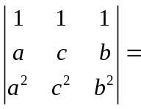 ；  2. 已知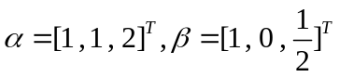，且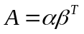，则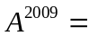 ；  3. 设四元非齐次线性方程组的两个特解为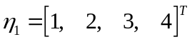，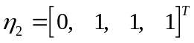，且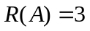， 则其导出方程组的通解为 .  4. 已知矩阵相似于矩阵 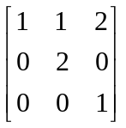 , 则 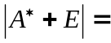 .  5. 设二次型，则二次型的矩阵为  二、单项选择题（本题共5小题，每小题4分，共20分）  1.若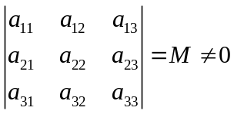, 则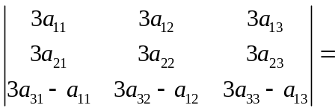（ ）  （A）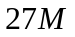 （B） 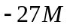 (C) 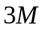 （D） 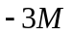  2. 设均为阶方阵, 且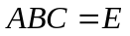, 那么有（ ）  （A）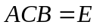 (B) 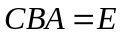 （C）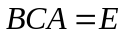 （D）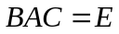  3. 设 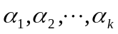 是 个维向量， 则命题“线性无关”与命题（ ）不等价。  （A） 对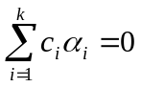， 则必有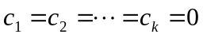； | （B） 在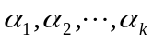中没有零向量；  （C） 对任意一组不全为零的数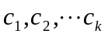， 必有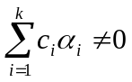；  （D） 向量组中任意向量都不可由其余向量线性表出。  4. 设3是可逆矩阵的一个特征值，则矩阵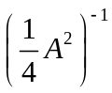有一个特征值等于（ ）  （A） （B） （C） 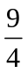 （D）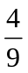  5. 设二次型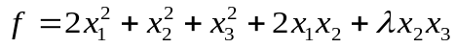为正定二次型，则的取值  范围为（ ）  （A）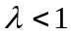 （B）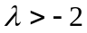  （C）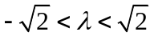 （D）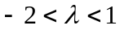  三、下列各题（本题共6小题，每小题6分，共36分）  1． 计算行列式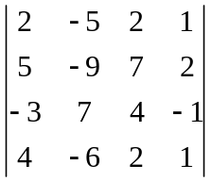;  2.求矩阵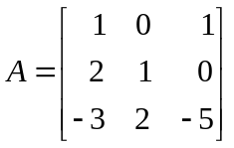的逆矩阵；
  课程名称 | 线性代数甲 | 考试日期 | 09年 6月10日 |  |  | 成 绩
  考生姓名 |  | 任课教师姓名
  学号（8位） |  | 班级 |  |  | 专业
第 1 页 共 3 页
3. 求非齐次线性方程组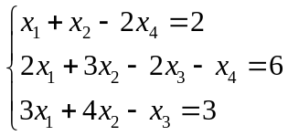的通解。  （注：请用特解和基础解系的形式表示通解）  4. 已知3阶矩阵A和B满足A + B = AB , 且B =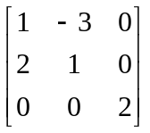, 求A。  5. 已知矩阵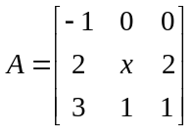与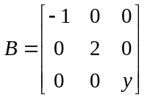相似，求x与y的值。 | 6.求向量组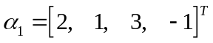，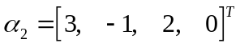，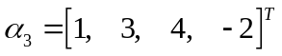，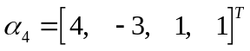的一个最大线性无关组，并将其余向量用最大线性无关组线性表示。  四、(本题10分) 已知矩阵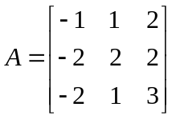.  （1）求的特征值和相应的特征向量；  （2）若与对角矩阵相似,试求可逆矩阵, 使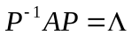为对角矩阵,并求对角矩阵.
第 2 页 共 3 页
五、(本题10分) 设二次型，求一正交变换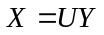把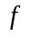化成标准型，并判断它是否是正定二次型？ | 六、证明题(本题4分) 设向量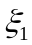 ，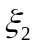 ，…… ，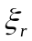是线性方程组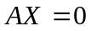的一个基础解系，  向量 不是的解向量，证明向量组，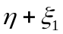 ，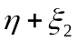 ，…… ，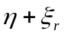线性无关。
第 3 页 共 3 页

